
Distribuční list 2020
ZAPOMENUTÝ PRINC

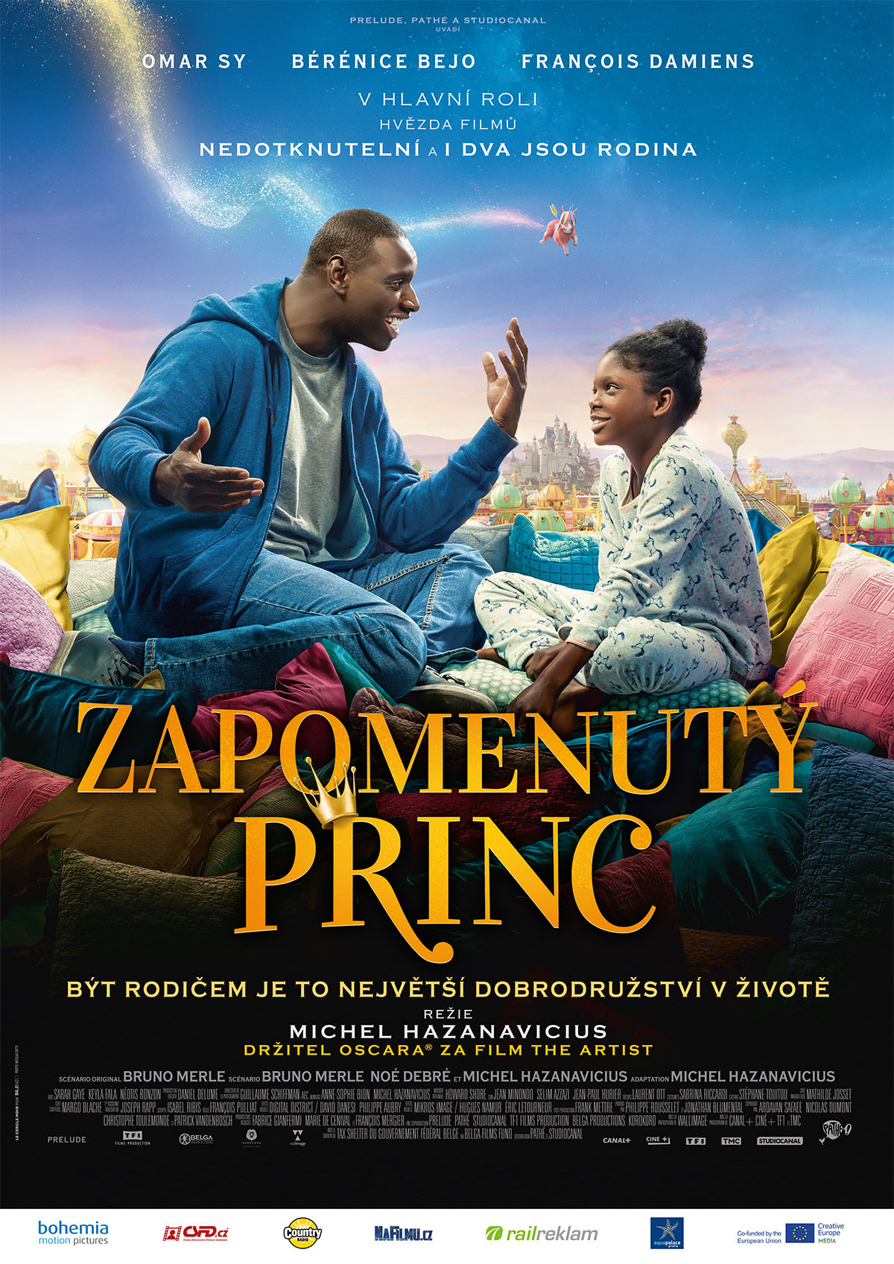
Režisér oscarového snímku The Artist Michel Hazanavicius obsadil okouzlujícího Omara Sy (Nedotknutelní, I dva jsou rodina) do další z nezapomenutelných rolí. Tentokrát ho čekají neobyčejná dobrodružství kouzelného dětského světa.

Všechno v Djibiho životě se točí kolem jeho milované sedmileté dcerky Sofie. Oddaný otec samoživitel nikdy nepřijde pozdě na jejich večerní pohádku. Každou noc, když Sofia usíná, ji bere do “Pohádkolandu”, smyšleného filmového studia, kde se stávají hlavními hrdiny světoznámých dobrodružných filmů, v nichž má Djibi hlavní roli prince Krasoně.
O pět let později se ze Sofie pomalu stává puberťačka, příběhy jejího otce jí už tak neberou a Djibi je ve své roli prince vyměněn. Protože se jeho postavení ve skutečném světě i v “Pohádkolandu” mění, Djibi musí vymyslet, jak v životě své dcery zůstat důležitou postavou.

Premiéra: | 12. 3. 2020 | Originální název: Le prince oublié
Délka filmu: | 102 min. | Žánr: dobrodružný/rodinný/komedie
Zvuk/formát: | DD/2D | Režie: Michel Hazanavicius
Verze:  Přístupnost: | český dabing  přístupný | Hrají: Omar Sy  Bérénice Bajo  V českém znění: Petr Lněnička Anna Brousková Tomáš Juřička Karolína Křišt´álová
Země původu: Francie
Světová práva: StudioCanal
Rok výroby: 2020
teaser
trailer

Programování/PR: Marketing:
Lucie Mazůrková GSM: 605 288 996 program@bohemiamp.cz Branislav Volák GSM: 733185810 volak@bohemiamp.cz

Bohemia Motion Pictures, a.s., Všehrdova 560/2, 118 00 Praha 1 – Malá Strana

